LAMPIRAN 26

Foto Pelaksanaan Penelitian

“ Penerapan Model Pembelajaran Cooperatif Learning Tipe Group Investigation Untuk Meningkatkan Hasil Belajar Siswa Pada Mata Pelajaran IPA Kelas IV SD Inpres Lanraki 2 Kecamatan Tamalanrea Kota Makassar”

Guru menyampaikan tujuan pembelajaran

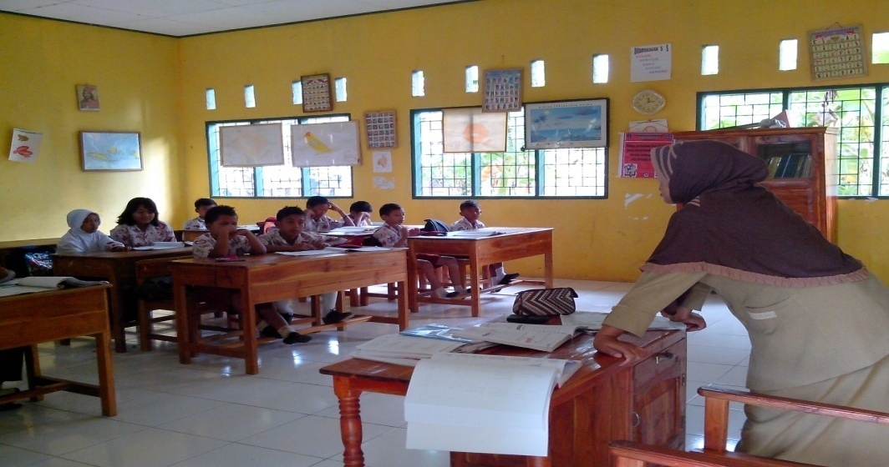

Siswa mendengarkan penjelasan guru

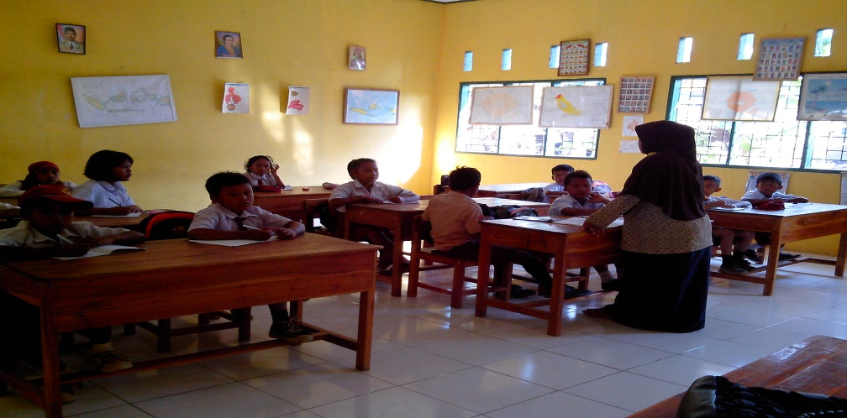

Guru membagi siswa dalam kelompok heterogen dan menjelaskan tugas kelompok

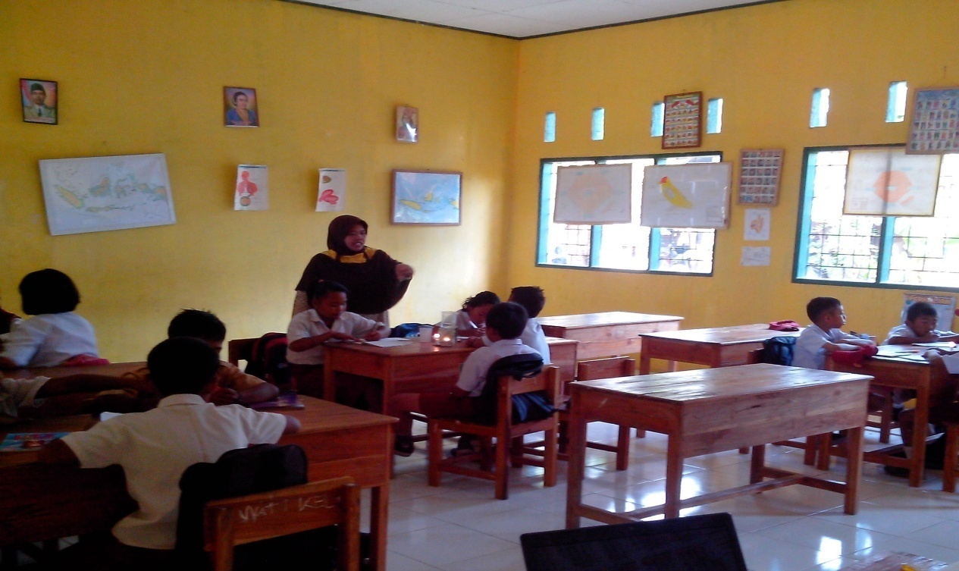

Guru memanggil setiap kelompok untuk menerima tugas untuk kelompoknya

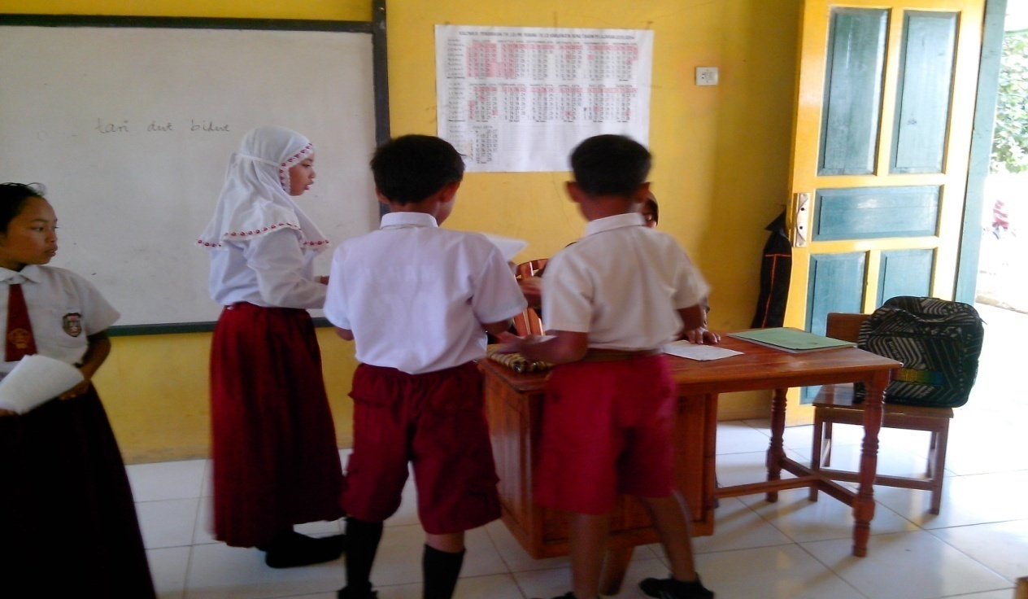

Masing-masing kelompok membahas materi yang sudah ada secara kooperatif berisi penemuan
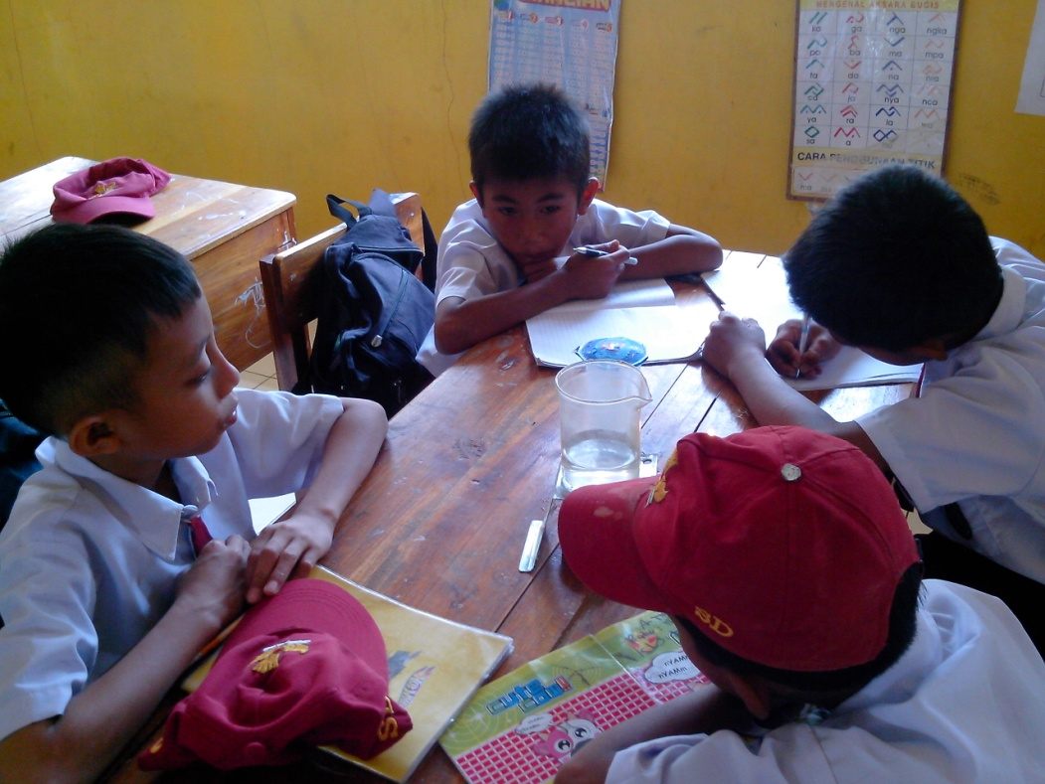

Ketua atau perwakilan kelompok menyampaikan hasil kerja kelompoknya di depan teman-temannya

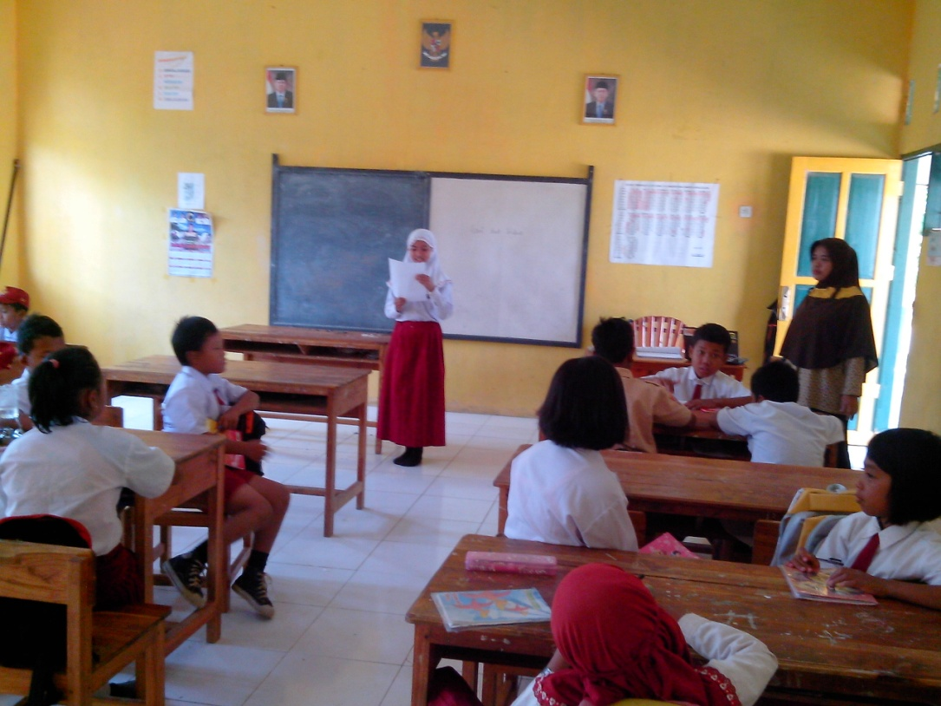

Guru memberikan penelasan singkat dan diakhiri dengan kesimpulan dari pembelajaran

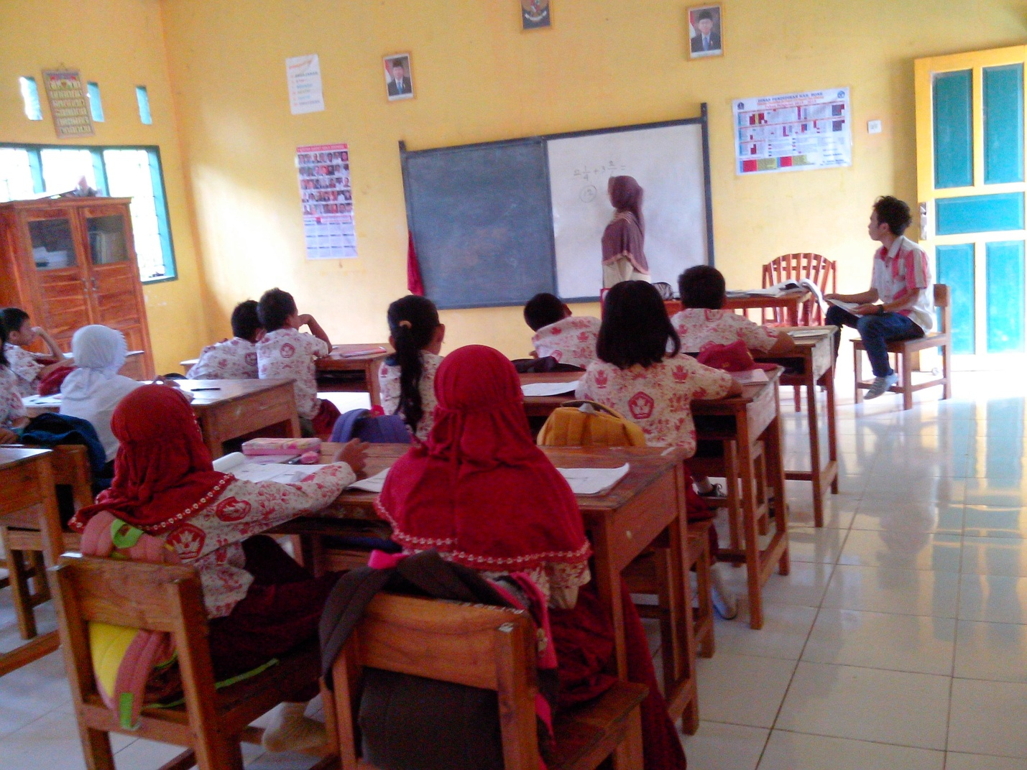

Siswa mengerjakan evaluasi

